Les deux amériques : 7 films !
(uniquement les films du « mardi »)
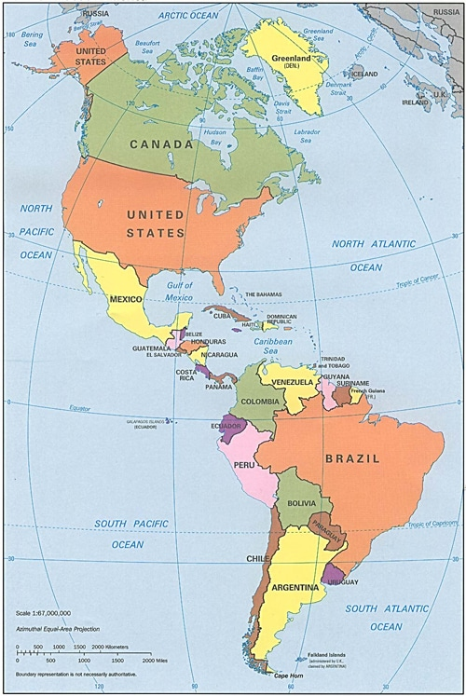
4
1
1
4
1
1
1
Retro Jarmusch

